LIGJ
Nr. 100/2021

PËR RATIFIKIMIN E MARRËVESHJES NDËRMJET KËSHILLIT TË MINISTRAVE TË REPUBLIKËS SË SHQIPËRISË DHE KONFEDERATËS ZVICERANE, PËRFAQËSUAR NGA AGJENCIA ZVICERANE PËR ZHVILLIM DHE BASHKËPUNIM (SDC) E DEPARTAMENTIT FEDERAL ZVICERAN PËR PUNËT E JASHTME, E CILA VEPRON PËRMES AMBASADËS ZVICERANE NË SHQIPËRI PËR PROJEKTIN “LËVIZ ALBANIA”, FAZA E DYTË KORRIK 2019–QERSHOR 2023”

Në mbështetje të neneve 78, 83, pika 1, dhe 121, pika 1, të Kushtetutës, me propozimin e Këshillit të Ministrave,

KUVENDI
I REPUBLIKËS SË SHQIPËRISË

VENDOSI:

Neni 1

Ratifikohet marrëveshja ndërmjet Këshillit të Ministrave të Republikës së Shqipërisë dhe Konfederatës Zvicerane, përfaqësuar nga Agjencia Zvicerane për Zhvillim dhe Bashkëpunim (SDC) e Departamentit Federal Zviceran për Punët e Jashtme, e cila vepron përmes Ambasadës Zvicerane në Shqipëri për projektin “Lëviz Albania”, faza e dytë korrik 2019–qershor 2023”, sipas tekstit që i bashkëlidhet këtij ligji dhe është pjesë përbërëse e tij.

Neni 2

Ky ligj hyn në fuqi 15 ditë pas botimit në Fletoren Zyrtare.

Miratuar në datën 7.7.2021

Shpallur me dekretin nr. 13171, datë 26.7.2021, të Presidentit të Republikës së Shqipërisë, Ilir Meta.

MARRËVESHJE
NDËRMJET KËSHILLIT TË MINISTRAVE TË REPUBLIKËS SË SHQIPËRISË DHE KONFEDERATËS ZVICERANE, PËRFAQËSUAR NGA AGJENCIA ZVICERANE PËR ZHVILLIM DHE BASHKËPUNIM (SDC) E DEPARTAMENTIT FEDERAL ZVICERAN PËR PUNËT E JASHTME, E CILA VEPRON PËRMES AMBASADËS ZVICERANE NË SHQIPËRI PËR PROJEKTIN “LËVIZ ALBANIA”, FAZA E DYTË KORRIK 2019–QERSHOR 2023

Një projekt dypalësh bashkëpunimi dhe zhvillimi;
Në përpjekje për të forcuar marrëdhëniet miqësore që ekzistojnë mes dy vendeve;
Në përputhje dhe në zbatim të Marrëveshjes Kuadër lidhur me Bashkëpunimin Teknik e Financiar dhe Ndihmën Humanitare, lidhur mes Këshillit Federal Zviceran dhe Këshillit të Ministrave të Republikës së Shqipërisë, më 11 maj 2007 dhe ratifikuar më 13 shtator 2007 nga Parlamenti i Shqipërisë si ligji nr. 9801;
Në respekt të parimeve demokratike dhe të drejtave themelore të njeriut të parashikuara në veçanti në Deklaratën Universale për të Drejtat e Njeriut, mbi të cilat janë bazuar politikat e brendshme dhe të jashtme të të dyja Palëve dhe përbëjnë një element thelbësor në një bazë të barabartë me objektivat e Marrëveshjes aktuale;
Këshilli i Ministrave i Republikës së Shqipërisë dhe Konfederata Zvicerane kanë rënë dakord mbi kushtet dhe afatet e parashikuara më poshtë:

Neni 1
Kushte të përgjithshme dhe përkufizime

Kudo ku përdoren në këtë Marrëveshje, me përjashtim të rasteve kur parashikohet ndryshe nga konteksti, termat e paraqitura më poshtë do të kenë kuptimet përkatëse:
a) “Palët” nënkupton Këshillin e Ministrave të Republikës së Shqipërisë dhe Konfederatën Zvicerane;
b) “Këshilli i Ministrave të Republikës së Shqipërisë” nënkupton Qeverinë e Republikës së Shqipërisë, e përfaqësuar nga Ministria e Brendshme;
c) “Konfederata Zvicerane” përfaqësohet nga Agjencia Zvicerane për Zhvillim dhe Bashkëpunim (SDC) e Departamentit Federal Zviceran për Punët e Jashtme;
d) “Projekti” nënkupton projektin “Lëviz Albania”;
e) “SDC” nënkupton Agjencinë Zvicerane për Zhvillim dhe Bashkëpunim të Departamentit Federal Zviceran për Punët e Jashtme;
f) “Grant” nënkupton kontributin e dhënë nga Konfederata Zvicerane, në përputhje me këtë Marrëveshje;
g) “Partneri zbatues” nënkupton fondacionin Shoqëria e Hapur për Shqipërinë (OSFA);
h) “Nënpërfituesi” nënkupton partnerin që përdor grantin e dhënë nga projekti “Lëviz Albania”, përmes thirrjes për propozime.

Neni 2
Përgjegjësia e zbatimit

Autoritetet e mëposhtme do të jenë përgjegjëse për zbatimin e Marrëveshjes:
Për Konfederatën Zvicerane:
Agjencia Zvicerane për Zhvillim e Bashkëpunim (SDC) përfaqësuar nga Ambasada e Zvicrës në Shqipëri.
Për Këshillin e Ministrave të Shqipërisë:
Ministria e Brendshme
Ministria e Brendshme do të jetë homologu qeveritar i Projektit.
Partneri zbatues:
SDC-ja do t’i besojë fondacionit Shoqëria e Hapur për Shqipërinë (OSFA) zbatimin e Projektit.

Neni 3
Qëllimet dhe objektivat

Objektivi i Projektit është: Popullsia e Shqipërisë do të përfitojë nga përmirësimi i demokracisë në shkallë vendore.
Rezultatet specifike të këtij Projekti janë si më poshtë:
Rezultati 1: Aktorët e shoqërisë civile do të ndikojnë në përcaktimin e përparësive vendore, vendimmarrjen dhe efektivitetin e ofrimit të shërbimeve nga autoritetet vendore.
Rezultati 2: Aktorët e shoqërisë civile përfshihen në veprime strategjike/të përbashkëta për të adresuar sfidat strukturore/sistematike që lidhen me qeverisjen e mirë në nivelin lokal.
Për të arritur këta objektiva, Projekti do të bashkëpunojë me institucionet e mëposhtme:
Qytetarët, organizatat e shoqërisë civile, median, njësitë e pushtetit vendor, institucionin e prefektit, Ministrinë e Brendshme, Ministrinë e Shtetit për Marrëdhëniet me Parlamentin, Zyrën e zëvendëskryeministrit, Ministrinë e Financave.
Ndërhyrjet kryesore, aktivitetet dhe rezultatet e parashikuara janë specifikuar në një përmbledhje të dokumentit të Projektit, bashkëlidhur kësaj marrëveshjeje. Dokumenti i Projektit për fazën 2 përfshin periudhën 1 korrik 2019–30 qershor 2023.

Neni 4
Detyrimet e Palëve

Detyrimet specifike të Konfederatës Zvicerane përfshijnë sa më poshtë:
a) Deri në 30 qershor 2023, Konfederata Zvicerane synon të vendosë në dispozicion fonde në formën e një granti të pakthyeshëm deri në një shumë maksimale prej 6'900'000 CHF (gjashtë milion e nëntëqind mijë franga zvicerane) që do të përdoren ekskluzivisht për zbatimin e projektit, sipas qëllimeve dhe objektivave të përcaktuar në nenin 3;
b) Ky grant nuk mund të ndahet apo përdoret për qëllime të tjera. Pjesët e pashfrytëzuara të grantit që mbeten në fund të projektit do t’i kthehen sërish konfederatës Zvicerane;
c) Konfederata Zvicerane përmes SDC-së ka kontraktuar si partner zbatues Fondacionin Shoqëria e Hapur për Shqipërinë (OSFA);
d) Granti do të shpërndahet dhe kontrollohet sipas parashikimeve të kontratës së lidhur ndërmjet SDC-së dhe OSFA-së.
Detyrimet specifike të Ministrisë së Brendshme të Republikës së Shqipërisë përfshijnë:
a) Do të veprojë si bashkëpërgjegjëse për strategjinë e projektit;
b) Siguron lidhjen e projektit “Lëviz Albania” me politikat kombëtare dhe kornizën ligjore përkatëse për shoqërinë civile, në mënyrë që të mundësojë dhe të promovojë përputhjen e objektivave të “Lëviz Albania” me kushtet e kornizës kombëtare;
c) Mbështet lehtësimin, shpërndarjen e përvojave dhe informacionit bazuar në rezultatet e arritura dhe ndikimet që ka ky projekt në nivel kombëtar;
d) Mbështet dhe lehtëson lidhjen dhe bashkëpunimin me ministritë e institucionet e tjera, prefektët e qarqeve, NJV-të;
e) Siguron përgjegjshmërinë dhe bashkëpunimin e strukturave të dekoncentruar në nivelin rajonal dhe/ose lokal;
f) Bën të mundur alokimin e nevojshëm të buxhetit për kthimin e taksës së vlerës së shtuar (TVSH) në Projekt për një shumë maksimale prej 210,000 CHF (dyqind e dhjetë mijë franga zvicerane), deri në fund të muajit shtator 2023.
g) Këshilli i Ministrave i përjashton ekspertët e huaj të angazhuar në bazë të kësaj marrëveshjeje, si dhe familjarët e tyre nga të gjitha taksat gjatë periudhës së vlefshmërisë së kësaj Marrëveshjeje, sipas nenit 4.1 pika c e Marrëveshjes së lidhur midis Këshillit Federal Zviceran dhe Këshillit të Ministrave të Republikës së Shqipërisë, për bashkëpunimin teknik dhe financiar dhe ndihmën humanitare.

Neni 5
Menaxhimi i Projektit

a) Projekti është një ndërmarrje e përbashkët midis Ministrisë së Brendshme dhe SDC-së, e cila vepron përmes Ambasadës së Zvicrës në Shqipëri;
b) Konfederata Zvicerane ia ka besuar këtë projekt fondacionit Shoqëria e Hapur për Shqipërinë (OSFA), si agjencia zbatuese e projektit, sipas një kontrate të nënshkruar midis Qeverisë së Konfederatës Zvicerane dhe OSFA. Kjo agjenci zbatuese merr përsipër në emër të Qeverisë së Konfederatës Zvicerane të gjitha detyrat operacionale, administrative dhe mbikëqyrëse të projektit, përfshirë disbursimet, monitorimin dhe raportimin;
c) SDC-ja mund të mandatojë ekspertë të huaj dhe vendorë afatgjatë e afatshkurtër për të mbështetur zbatimin e projektit;
d) SDC-ja mund të mandatojë individë të tjerë dhe organizata vendore ose ndërkombëtare për zbatimin e pjesëve specifike të projektit, si për shembull, për rishikimin afatmesëm dhe vlerësimin për përfundimin e projektit;
e) Ministria e Brendshme ndërmerr veprimet e nevojshme për të lehtësuar zbatimin e aktiviteteve të projektit të rëna dakord; ofron mundësinë për përdorimin e informacionit përkatës, përfshirë të dhënat statistikore që konsiderohen të nevojshme dhe të dobishme për përmbushjen e objektivave të projektit.

Neni 6
Mbikëqyrja dhe koordinimi

Për të siguruar mbikëqyrjen e përgjithshme, cilësinë, rëndësinë dhe koordinimin e projektit, si dhe për të adresuar çështjet e politikave, do të krijohet një Bord Këshillues (BK) i cili do të mblidhet një herë në vit. BK-ja do të arrijë në kuorum vetëm kur janë të pranishëm përfaqësuesit e dy Palëve. Vendimet merren me konsensusin e të gjithë anëtarëve të pranishëm me të drejtë vote. Në rastet kur nuk mund të arrihet konsensus, do të fillojë një proces negociues. SDC-ja rezervon të drejtën e vendimit përfundimtar.
BK-ja do të përbëhet nga anëtarët e institucioneve të mëposhtme, ku secili do të ketë të drejtën e një vote:
- Një përfaqësues i Ambasadës Zvicerane;
- Një përfaqësues i Ministrisë së Brendshme (në rast të ndryshimeve dhe riorganizimeve të qeverisë, do të jetë ministria përgjegjëse për qeverisjen vendore);
- Dy ekspertë të shquar për demokracinë vendore, shoqërinë civile ose median.
Projekti “Lëviz Albania” do të luajë rolin e sekretariatit të Bordit Këshillues. Drejtuesi i Ekipit të “Lëviz Albania” merr pjesë në mbledhje pa të drejtë vote.
BK do të kryejë detyrat e mëposhtme:
- Do të ofrojë këshilla, udhëzime dhe rekomandime strategjike, teknike dhe operacionale për ekipin e projektit, në lidhje me fushat e ndërhyrjes së “Lëviz Albania”, qasjet metodologjike dhe instrumentet e projektit;
- Do të këshillojë ekipin e projektit për objektivat tematikë dhe gjeografikë ose objektivat për shpërndarjen e instrumenteve të projektit të tij;
- Do të shqyrtojë dhe komentojë mbi dokumentet strategjike, raportet vjetore dhe planin vjetor të funksionimit dhe do të japë rekomandime për përmirësime të mëtejshme.
Me kërkesë të një prej anëtarëve të BK-së, mund të thërritet një mbledhje e paplanifikuar. Mbledhjet drejtohen bashkërisht nga Palët.
Palët do të informojnë menjëherë njëri-tjetrin dhe, në masën e arsyeshme, do të konsultohen me njëri-tjetrin për çdo ngjarje, e cila pengon ose rrezikon të pengojë zbatimin e suksesshëm të projektit.

Neni 7
Prokurimi i mallrave e i shërbimeve

a) Mallrat dhe shërbimet që do të financohen nga të ardhurat e kontributit zviceran do të sigurohen në përputhje me ligjin zviceran të prokurimeve.
b) Gjatë kohëzgjatjes së Projektit, mallrat e siguruara përmes fondeve të SDC-së, të cilat do të përdoren në Projekt, do të mbeten në dispozicion të pakufizuar të Projektit dhe nuk do të devijohen nga qëllimi i Projektit, pa marrë miratimin paraprak me shkrim të SDC-së;
c) Nëse për ndonjë arsye Projekti duhet të ndërpritet, Palët do të marrin një vendim me shkrim, lidhur me përdorimin e mallrave të siguruara me kontributin zviceran. Në këtë rast, SDC-ja nuk mban asnjë lloj përgjegjësie në lidhje me mallrat e përmendura;
d) Në përfundim të Projektit, SDC-ja do të marrë një vendim për pronën dhe përdorimin e mallrave të blera gjatë kohës së zbatimit të projektit.

Neni 8
Pezullimi dhe zgjidhja e Marrëveshjes

a) Secila Palë do të ketë të drejtë ta ndërpresë këtë Marrëveshje, duke njoftuar me shkrim gjashtë muaj më parë lidhur me zgjidhjen e marrëveshjes.
b) Në rast se secila Palë mendon se qëllimet e kësaj Marrëveshjeje nuk mund të arrihen më ose se Pala e dytë nuk po i përmbush detyrimet e saj, Pala tjetër do të ketë të drejtë ta pezullojë ose ta zgjidhë këtë Marrëveshje, duke njoftuar me shkrim tre muaj përpara. Pavarësisht nga është thënë më sipër, secila Palë mund ta zgjidhë Marrëveshjen aktuale me efekt të menjëhershëm, në rast se konstaton shkelje të konsiderueshme të saj. Shkelje të konsiderueshme do të nënkuptojë shkelje serioze të një prej objektivave thelbësorë të kësaj Marrëveshjeje.
c) Në rast se ngjarjet që vijnë si rezultat i forcave madhore (fatkeqësi natyrore etj.) parandalojnë zbatimin e Marrëveshjes, secila Palë mund ta zgjidhë Marrëveshjen në fuqi që nga momenti kur zbatimi i saj bëhet i pamundur.
e) Në rast të zgjidhjes së parakohshme të kësaj Marrëveshjeje ose në përfundim të projektit, të gjitha fondet që nuk janë shpenzuar dhe që janë siguruar në kuadër të projektit, do t’i kthehen mbrapsht SDC-së.

Neni 9
Ndryshimet dhe zgjidhja e mosmarrëveshjeve

Të gjitha modifikimet ose ndryshimet në këtë Marrëveshje do të bëhen me shkrim me pëlqimin e të dyja Palëve. Mosmarrëveshjet në lidhje me interpretimin ose zbatimin e dispozitave të kësaj Marrëveshjeje do të zgjidhen me bisedime diplomatike midis Palëve.

Neni 10
Dispozita të përgjithshme

Brenda kuadrit të kësaj marrëveshjeje, Palët nuk do të propozojnë drejtpërdrejt ose në mënyrë të tërthortë përfitime të çfarëdo natyre. Ata nuk do të pranojnë asnjë propozim të tillë. Çdo sjellje e korruptuar ose e paligjshme (p.sh. oferta, dhurata, pagesa, shpërblime ose çdo përfitim tjetër) nënkupton një shkelje të kësaj marrëveshjeje dhe justifikon zgjidhjen e saj, si dhe/ose përdorimin e masave korrigjuese plotësuese, në përputhje me legjislacionin në fuqi.

Neni 11
Anekset

Një përmbledhje e dokumentit të projektit (aneksi 1) përbën një pjesë integrale të kësaj Marrëveshjeje.

Neni 12
Kohëzgjatja dhe efektshmëria

Kjo Marrëveshje mbulon periudhën nga 1 korriku 2019 deri më 30 qershor 2023. Ajo do të hyjë në fuqi me njoftimin e fundit mes palëve, për përfundimin e procedurave të brendshme ligjore.
Kjo Marrëveshje është shkruar në dy origjinale, në gjuhën shqipe dhe angleze. Të dyja versionet e teksteve janë autentike dhe kanë të njëjtën vlerë. Në rast se ekzistojnë ndryshime në interpretim, versioni në gjuhën angleze do të mbizotërojë.
Palët në këtë Marrëveshje konfirmojnë dhe e nënshkruajnë këtë Marrëveshje të lidhur në Tiranë, më ____.
Në emër të Këshillit të Ministrave të Republikës së Shqipërisë dhe Konfederatës Zvicerane.

Për Këshillin e Ministrave të Republikës së Shqipërisë  __________________  Znj. Romina Kuko  Zëvendësministër  Ministria e Brendshme  Data e nënshkrimit | Për Konfedereratën e Zvicrës  21.5.2021  Z. Patrik Meier  Zëvendësshef i Misionit  Ambasada e Zvicrës në Shqipëri  Data e nënshkrimit

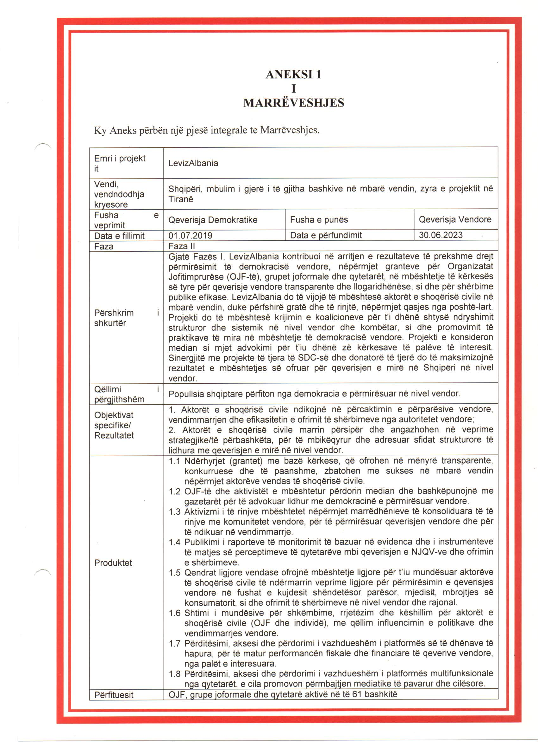
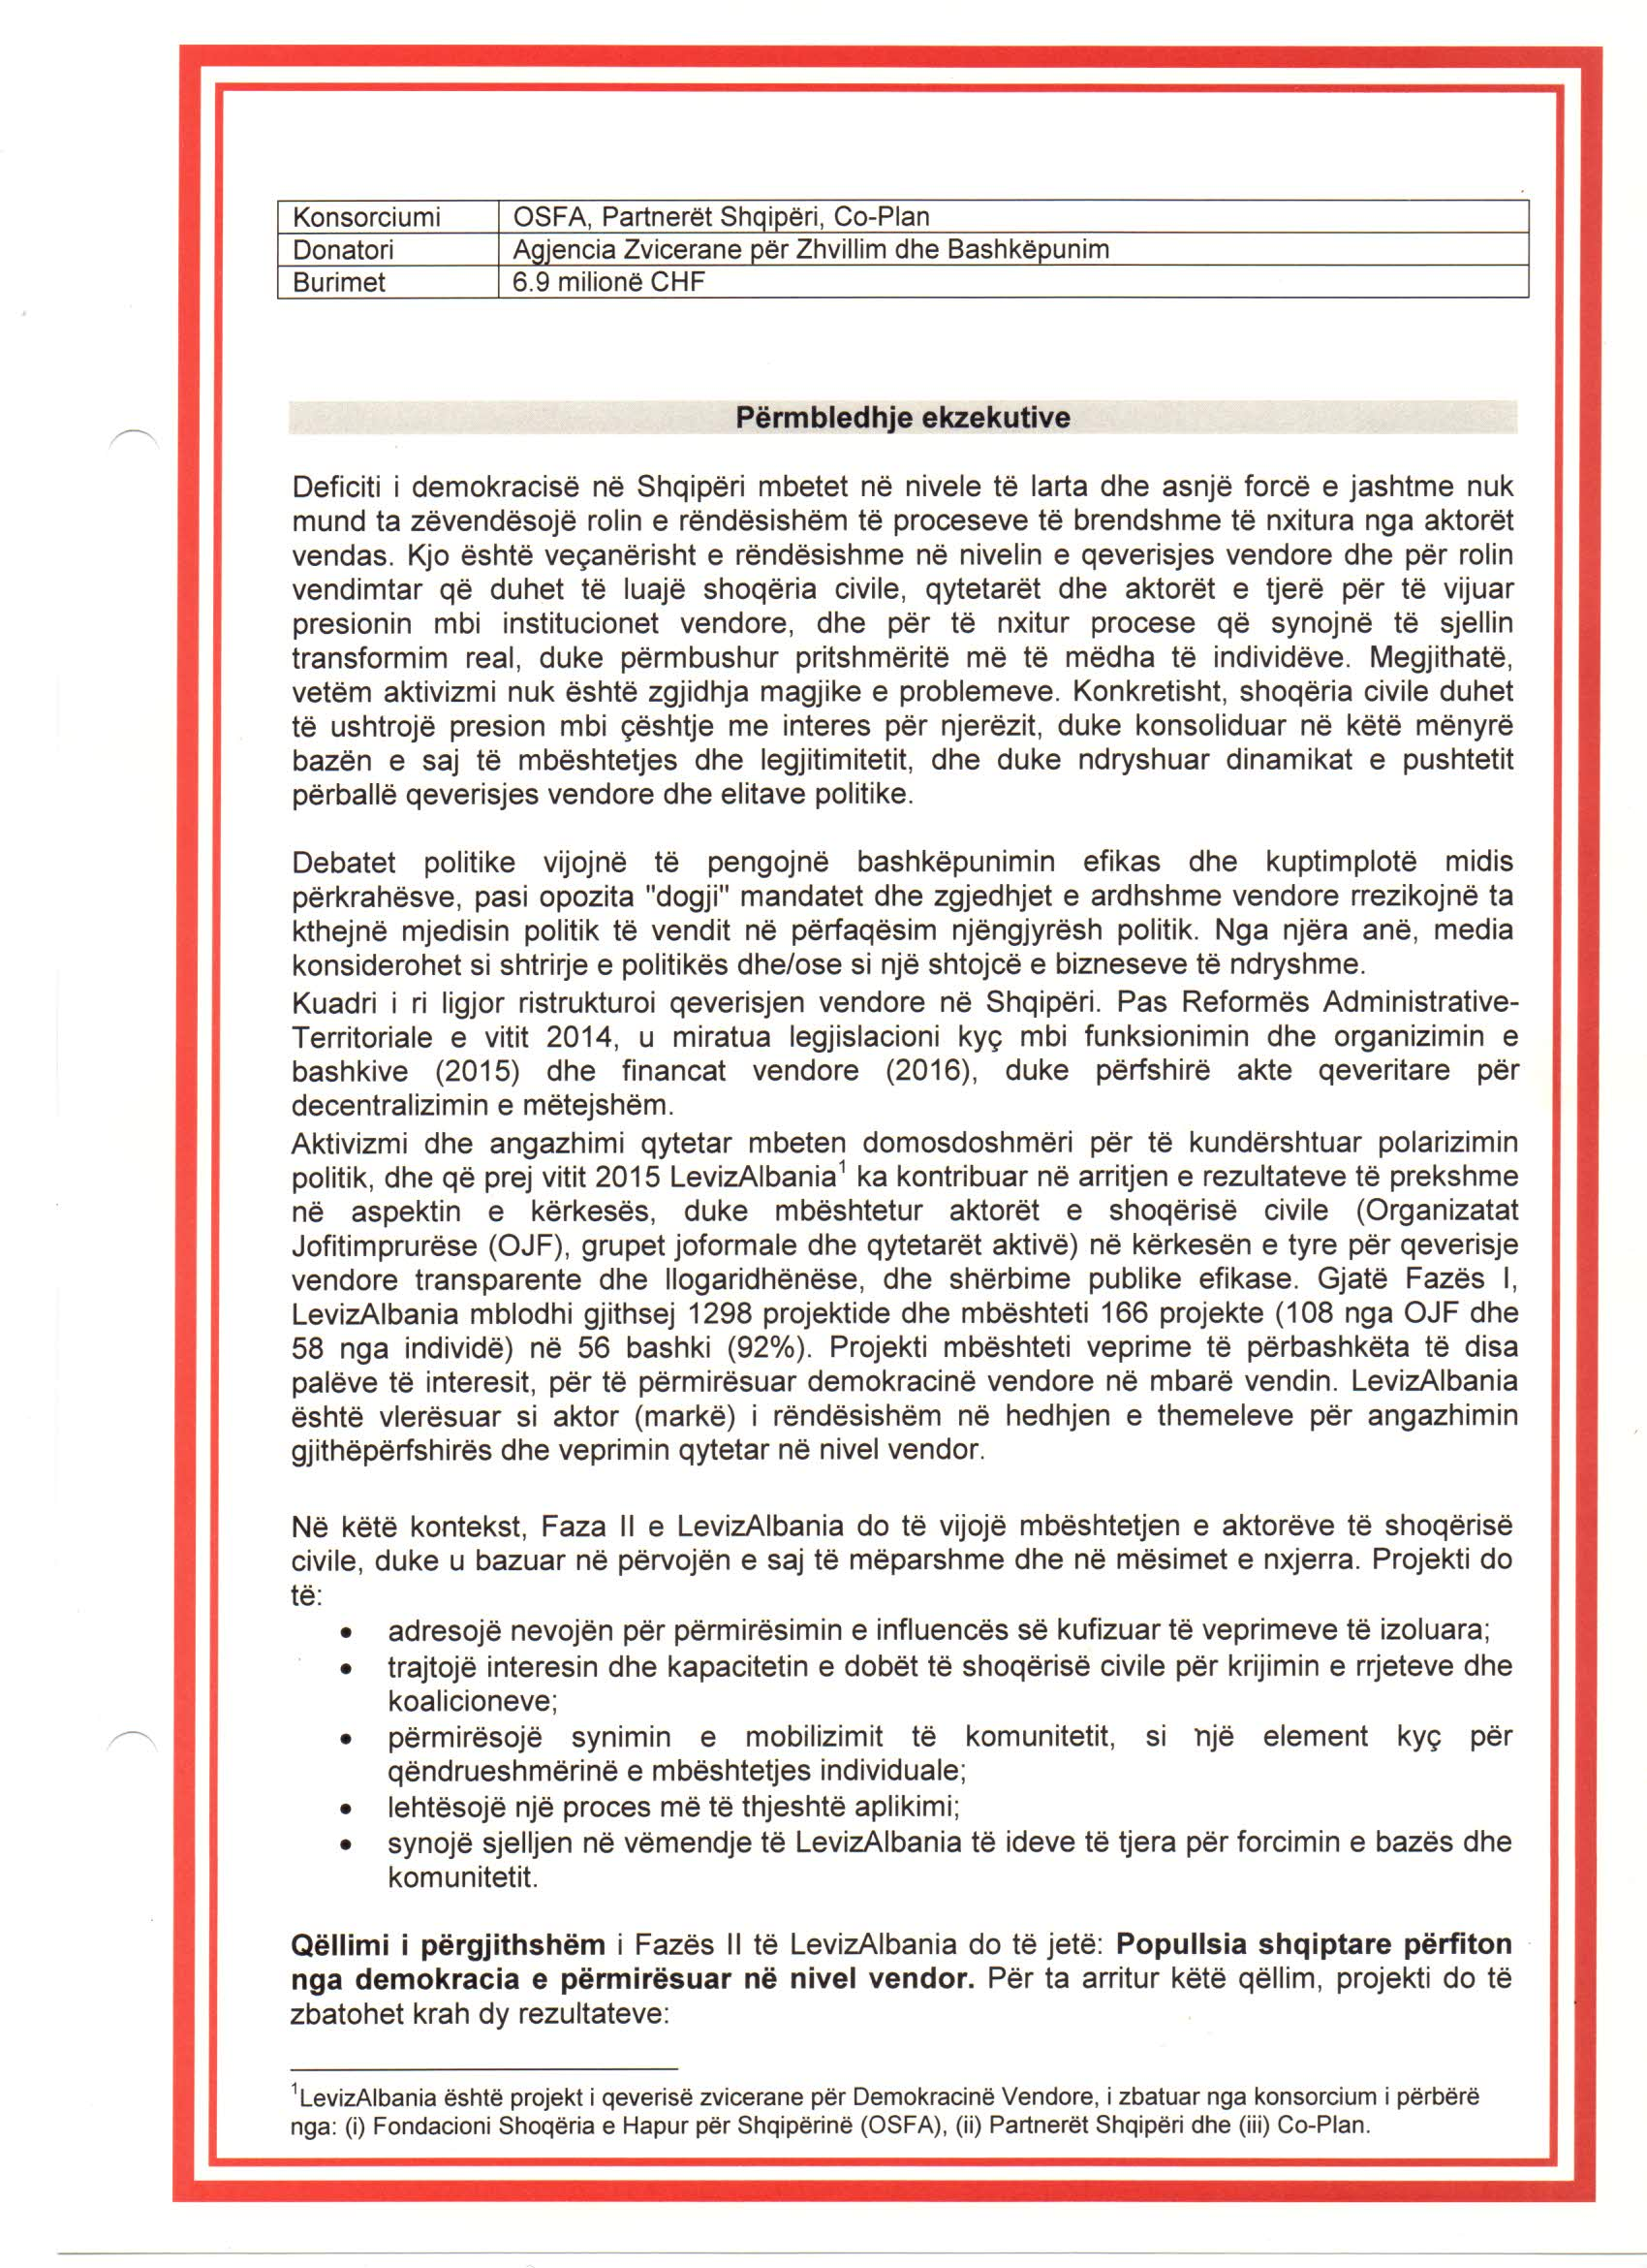

Përmbledhje ekzekutive
Deficiti i demokracisë në Shqipëri mbetet në nivele të larta dhe asnjë forcë e jashtme nuk mund ta zëvendësojë rolin e rëndësishëm të proceseve të brendshme të nxitura nga aktorët vendës. Kjo është veçanërisht e rëndësishme në nivelin e qeverisjes vendore dhe për rolin vendimtar që duhet të luajë shoqëria civile, qytetarët dhe aktorët e tjerë për të vijuar presionin mbi institucionet vendore dhe, për të nxitur procese që synojnë të sjellin transformim real, duke përmbushur pritshmëritë më të mëdha të individëve. Megjithatë, vetëm aktivizmi nuk është zgjidhja magjike e problemeve. Konkretisht, shoqëria civile duhet të ushtrojë presion mbi çështje me interes për njerëzit, duke konsoliduar në këtë mënyrë bazën e saj të mbështetjes dhe legjitimitetit, dhe duke ndryshuar dinamikat e pushtetit përballë qeverisjes vendore dhe elitave politike. Debatet politike vijojnë të pengojnë bashkëpunimin efikas dhe kuptimplotë midis përkrahësve, pasi opozita “dogji” mandatet dhe zgjedhjet e ardhshme vendore rrezikojnë ta kthejnë mjedisin politik të vendit në përfaqësim njëngjyrësh politik. Nga njëra anë, media konsiderohet si shtrirje e politikës dhe/ose si një shtojcë e bizneseve të ndryshme. Kuadri i ri ligjor ristrukturoi qeverisjen vendore në Shqipëri. Pas Reformës Administrative-Territoriale të vitit 2014, u miratua legjislacioni kyç mbi funksionimin dhe organizimin e bashkive (2015) dhe financat vendore (2016), duke përfshirë akte qeveritare për decentralizimin e mëtejshëm. Aktivizmi dhe angazhimi qytetar mbeten domosdoshmëri për të kundërshtuar polarizimin politik, dhe që prej vitit 2015 “Lëviz Albania” ka kontribuar në arritjen e rezultateve të prekshme në aspektin e kërkesës, duke mbështetur aktorët e shoqërisë civile (Organizatat jofitimprurëse (OJF), grupet joformale dhe qytetarët aktivë) në kërkesën e tyre për qeverisje vendore transparente dhe llogaridhënëse, dhe shërbime publike efikase. Gjatë fazës I, “Lëviz Albania” mblodhi gjithsej 1298 projektide dhe mbështeti 166 projekte (108 nga OJF dhe 58 nga individë) në 56 bashki (92%). Projekti mbështeti veprime të përbashkëta të disa palëve të interesit, për të përmirësuar demokracinë vendore në mbarë vendin. “Lëviz Albania” është vlerësuar si aktor (markë) e rëndësishme në hedhjen e themeleve për angazhimin gjithëpërfshirës dhe veprimin qytetar në nivel vendor. Në këtë kontekst, faza II e “Lëviz Albania” do të vijojë mbështetjen e aktorëve të shoqërisë civile, duke u bazuar në përvojën e saj të mëparshme dhe në mësimet e nxjerra. Projekti do të:
- adresojë nevojën për përmirësimin e influencës së kufizuar të veprimeve të izoluara;
- trajtojë interesin dhe kapacitetin e dobët të shoqërisë civile për krijimin e rrjeteve dhe koalicioneve;
- përmirësojë synimin e mobilizimit të komunitetit, si një element kyç për qëndrueshmërinë e mbështetjes individuale;
- lehtësojë një proces më të thjeshtë aplikimi;
- synojë sjelljen në vëmendje të “Lëviz Albania” të ideve të tjera për forcimin e bazës dhe komunitetit.
Qëllimi i përgjithshëm i fazës II të “Lëviz Albania” do të jetë: Popullsia shqiptare përfiton nga demokracia e përmirësuar në nivel vendor. Për ta arritur këtë qëllim, projekti do të zbatohet krah dy rezultateve:
Rezultati 1: Aktorët e shoqërisë civile influencojnë përcaktimin e përparësive vendore, vendimmarrjen dhe efikasitetin e ofrimit të shërbimeve nga autoritetet vendore.
Rezultati 2: Aktorët e shoqërisë civile angazhohen në veprime strategjike/të përbashkëta për të adresuar sfidat strukturore/sistemike, lidhur me qeverisjen e mirë në nivel vendor.
“Lëviz Albania” punon sipas qasjes nga poshtë-lart, e pasqyruar në “Teorinë e saj të ndryshimit”, mbështetur në hipotezën 5-nivelëshe të ndikimit:
1. Me fuqizimin e aktorëve vendorë dhe përmirësimin e mjedisit mundësues;
2. Qytetarët do të kërkojnë më shumë transparencë, llogaridhënie dhe hapësirë për ndikim;
3. Qytetarët ndërmarrin veprime për të ndikuar në politika dhe vendimmarrje;
4. Qeveritë vendore reagojnë duke sjellë ndryshim pozitiv dhe përfitime për qytetarët/komunitetin e gjerë;
5. Promovohen modelet e suksesshme, duke frymëzuar shtrirjen e tyre në shkallë të gjerë.
Ndërhyrjet e “Lëviz Albania” për përmirësimin e demokracisë vendore gjatë fazës II do të përqendrohen në:
- Pjesëmarrje kuptimplotë dhe të përmirësuar të qytetarëve në proceset vendimmarrëse vendore;
- Qeveri vendore llogaridhënëse dhe transparente;
- Përmirësime në ofrimin e shërbimeve publike nga NJQV-të, si rezultat i kërkesës së përmirësuar nga komunitetet.
Strategjia e ndërhyrjes së LA-së do të vijojë të ndjekë të njëjtat linja bazë si në fazën I, pasi qasja nga poshtë-lart e përdorur nga LA-ja rezultoi e suksesshme. Instrumentet e fazës 2 janë:
1. Ndërhyrjet me bazë kërkese, që synojnë të rrisin kërkesën për demokraci vendore. Ato janë përshtatur dhe ideuar për të mbështetur një grup të gjerë aktorësh vendorë, në varësi të nevojave të tyre, duke variuar nga mbështetja për komunitetin/niveli bazë (kryesisht jashtë kryeqytetit) te ndikimi në agjendën kombëtare. Bazuar në përvojën e fazës I, ndërhyrjet me bazë kërkese do të ndërmerren në mënyrë transparente, konkurruese dhe të paanshme, duke aplikuar praktikën e mëparshme të mirënjohur të konkurseve publike të ideve.
i. Grantet e orientuara nga veprimi
- Grantet për OJF-të dhe grupet joformale;
- Nismat për Veprime Komunitare (NVK) do të synojnë qytetarët aktivë në nivel komuniteti, për t’i mbështetur dhe mobilizuar grupet ose individët në shtimin e kërkesës ndaj NJQV-ve të tyre.
- Reagimi i shpejtë do të vijojë të ofrojë mbështetje për aktorët e shoqërisë civile në situata të favorshme, nëpërmjet procedurave më fleksible.
ii) Grantet strategjike do të adresojnë sfida strukturore/sistemike dhe do të synojnë të influencojnë agjendën kombëtare, përmes nxitjes së veprimeve të përbashkëta dhe krijimit të koalicionit.
2. Shërbimet mbështetëse me vlerë të shtuar janë konceptuar si shërbime vijuese të instrumenteve të përzgjedhura mundësuese strategjike të fazës I, të frymëzuara nga modelet më të mira dhe nga histori suksesi, dhe pasqyrojnë sfidat dhe mësimet e nxjerra nga zbatimi i tyre gjatë fazës I. Këto instrumente të orientuara nga shërbimi janë parashikuar të integrohen më mirë, në kuadër të veprimeve dhe prioriteteve të grantmarrësve të LA-së, duke synuar përfitimin e grantmarrësve dhe partnerëve të LA-së, përmes sigurimit të:
i. Financave bashkiake dhe perceptimeve të qytetarëve mbi shërbimet vendore, nëpërmjet mbështetjes ligjore nga klinikat e ligjit, që do të vijojnë t’i mbështesin aktorët e shoqërisë civile dhe komunitetet vendore, duke synuar kryesisht përfituesit e LA-së, duke iu përgjigjur veprimeve ligjore ndaj shkeljeve në komunitetet përkatëse, dhe duke i fuqizuar ata në ushtrimin e të drejtave të tyre socioekonomike.
ii. Të dhënave dhe njohurive të disponueshme në platformën: www.financatvendore.al.
iii. Mundësive për shkëmbim, rrjetëzim dhe këshillim, për më shumë efikasitet të sinergjisë dhe advokimit të grantmarrësve të “Lëviz Albania”.
iv. Gazetarisë së bazuar në fakte mbi çështje vendore dhe njohurive të disponueshme mbi operacionet e NJQV-ve, nëpërmjet platformës multifunksionale: www.portavendore.al, e cila synon të ndryshojë mjedisin mediatik në nivel vendor, duke fuqizuar gazetarët vendorë dhe promovuar raportimin e pavarur dhe të paanshëm.
v. Lëvizjes rinore, e cila synon të rrisë aktivizmin e të rinjve, për të influencuar vendimmarrjen dhe hedhur themele të shëndosha për kulturën demokratike të qëndrueshme.
Strategjia e zbatimit do të fokusohet në integrimin e çështjeve të Barazisë Gjinore dhe Qeverisjes së Mirë, ndërsa media do të konsiderohet si nxitës i ndryshimit dhe mjet për advokim e shpërndarje të informacionit, rezultateve dhe praktikave më të mira. Do të kërkohet në mënyrë aktive krijimi i sinergjive, kryesisht me projekte të tjera, të financuara nga Zvicra ose dhe nga donatorë të tjerë, për koordinimin e përpjekjeve, maksimizimin e rezultateve dhe shmangien e mbivendosjes.
Ndërhyrja e projektit në fazën II do të synojë: mbështetjen e të paktën 120 grantmarrësve, nga të cilët 80 janë OJF/grupe joformale dhe 40 janë individë; mbulimin e të paktën 92% të bashkive dhe përfshirjen e të paktën tri ministrive të linjës (p.sh. ministritë që mbulojnë qeverisjen vendore).

“Lëviz Albania” është projekt i qeverisë zvicerane për demokracinë vendore, i zbatuar nga konsorciumi, i përbërë nga: i. Fondacioni Shoqëria e Hapur për Shqipërinë (OSFA); ii. partnerët Shqipëri; iii. Co-Plan.
Ligjet “Për njoftimin dhe konsultimin publik” dhe “Për vetëqeverisjen vendore”.

